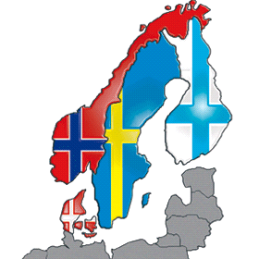
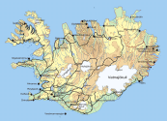
Uppdrag Norden
När detta uppdrag är klart så ska du:
- Kunna Nordens huvudstäder, andra viktiga städer, floder, berg och sjöar, hav och öar
- Veta vilka naturtyper som är utmärkande för de olika länderna.
- Veta var i Norden det bor mest/minst folk och varför.
- Veta vad de olika nordiska ländernas befolkning lever av/på.
- Veta hur de nordiska språken hör ihop och kunna några ord från de andra nordiska språken.

Från kursplanen:
- De svenska, nordiska och övriga europeiska natur-och kulturlandskapen. Processen bakom samt deras utmärkande drag och utbredning.
- Fördelningen av Sveriges, Nordens och övriga Europas befolkning samt orsaker till fördelningen och konsekvenser av denna.
- Kartan och dess uppbyggnad med färger, symboler och skala. Topografiska och tematiska kartor.
- Namn och läge på Sveriges landskap samt orter, berg, hav och vatten i Sverige samt huvuddragen för övriga Norden.

